一○六學年度 豐安國小 「性別平等教育」教學簡案
教學科目 | 綜合領域 | 學校 | 豐安 | 教學年級 |  | 中年級 |  | 指導老師 |  |  | 林美燕
教學  單元 | 性別平等 | 教材  來源 |  |  |  | 教學  時間 |  |  | 計 4 節  共 160 分鐘
教  學  研  究 | 教 材 分 析：  1.能了解玩具並無性別之分，應尊重每個人的選擇。  2.藉由男女特質的觀察，知道個人興趣與職業並無性別之分。  教 學 重 點：  1.利用繪本及學習單的搭配，引導學生自由選擇自己喜歡的玩具，並尊重別人的選擇。  2.探討同學間不同的特質，討論男女生的特質差異。  3.探討各行各業人員的特質，並思考自己心目中的職業性向。
具  體  目  標 | 1-1能站在不同性別角度考慮玩具的選擇。  1-2能仔細聆聽性別議題繪本「威廉的洋娃娃」。  2-1能站在繪本角色的角度思考問題。  3-1能於熟悉繪本後，重新思考問題。  4-1能理解玩具的選擇無性別之分。  5-1能清楚說出個人特質。  6-1能仔細思考判斷不同性別之特質。  6-2能觀察自己與他人的興趣。  7-1能了解個人特質與興趣無性別之分。  8-1能認識職業的多元化。  9-1能判斷不同職業之特質。  9-2能仔細思考自己的職業性向。  10-1能了解職業的選擇無性別之分。
具 標  體 號  目 碼 | 教 學 活 動 |  |  |  | 教學資源 |  | 時間分配  （分鐘） |  |  | 效 果 評 量  （評量標準） |  | 備  考
1-1  1-2  2-1 | - 引導：  一、課前準備  1.學習單（附件一）  2.繪本「威廉的洋娃娃」  二、引起動機  1.教師分別點選男女生各三位，發表自己  最喜歡的一個玩具。  2.教師發下學習單。  - 教學活動  一、教師引導討論學習單，並依狀況點選  小朋友發表。  1.列舉三項最喜歡的玩具。  2.如果你是男生/女生，你會喜歡什麼樣  的玩具？  3.如果你是男生，你會喜歡玩洋娃娃嗎？  為什麼？  4.如果妳是女生，妳會喜歡玩刀槍嗎？為  什麼？  二、教師引導閱讀繪本「威廉的洋娃娃」。  ◎繪本簡介：威廉是個小男孩，可是他想  要一個洋娃娃的心願，卻惹來哥哥說噁  心，鄰居小朋友罵他娘娘腔，爸爸也只  肯買其他玩具給他。直到有一天奶奶來  了，不但實現了威廉長久的願望，並且  讓爸爸了解玩洋娃娃的男生並沒有不  好。  - 活動檢討  一、教師引導討論，並適時給予回饋：  1.為什麼威廉想玩洋娃娃卻被嘲笑？  2.如果你是威廉，你被嘲笑的心情是怎麼  樣？  ------------ 活動結束 --------------- |  |  |  | 學習單  繪本 |  | 5’  15’  15’  5’ |  |  | 能清楚回答問題  能確實思考問題  能仔細聆聽繪本內容  能依據繪本內容回答問題
3-1  4-1 | 壹、引導：  一、課前準備  1.學習單（附件二）  二、引起動機  教師以問答方式複習「威廉的洋娃娃」繪  本內容。  貳、教學活動  一、發下學習單，引導學生參考繪本填寫問  題。  1.當你知道威廉想要洋娃娃時，你的感覺  是什麼？為什麼？  2.你覺得威廉的爸爸為什麼不買洋娃娃  給他？  3.你贊成奶奶買洋娃娃給威廉嗎？為什  麼？  4.你覺得玩洋娃娃可以學習到什麼？  （照顧、愛護、細心……）  二、教師引導學生站在異性角度，重新思考  如果自己是男生/女生，心裡會想要什麼  玩具？為什麼？  參、活動檢討  一、教師隨機點選學生發表答案，並給予口  頭回饋。  二、教師總結：玩具的選擇並沒有性別的限  制，應該尊重個人與他人的選擇。  ------------ 活動結束 --------------- |  |  |  | 學習單 |  | 5’  15’  10’  5’  5’ |  |  | 能清楚回答問題。  能參考繪本內容思考問題  能清楚表達心中想法。
5-1  6-1  6-2  7-1 | - 引導：  一、課前準備  1.「個人特質」紙卡  2.空白廢紙數張。  二、引起動機  1.教師請學生自由發表「自己擁有的特  質」。  2.教師統計學生是否喜歡自己的特質。  - 教學活動  一、教師引導討論：個人特質是否與性別有  關？  1.教師於黑板貼上許多「個人特質」紙卡，  （強壯、聰明、勇敢、乖巧、細心、愛  心、害羞、粗心）  2.請學生思考以上特質應為男生或女生  所具備，並舉手示意。  3.教師於特質下方分別統計男女票數。  4.教師挑選男女票數相差較大的特質，並  隨機詢問學生為什麼會做這樣的選  擇？  （如1號同學為什麼會覺得害羞是女生  的特質？）  二、教師引導進入另一活動主題「男女活動  大調查」：  1.詢問學生認為男女生平時做的動態與  靜態活動會有很大的差異嗎？並請學  生舉例說明。  2.教師發下空白廢紙，四位學生一組（男  女平均），請組員統整寫下平時常做的  動靜態活動。（如下圖）  （範例）  3.請每組統整後做口頭的報告，教師可於  黑板上做簡單的歸納。  - 活動檢討  1.教師歸納兩活動重點：個人特質與興趣  應沒有性別之分（可以班上同學舉例說  明男女生都可以很有愛心、男女生都可  以喜歡動態的球類活動……）。  2.教師提醒學生應尊重別人的特質，學習  互相欣賞與合作。  ------------ 活動結束 --------------- |  |  |  | 紙卡  紙張 |  | 5’  15’  15’  5’ |  |  | 能清楚回答心中想法  能仔細思考與判斷  能清楚回答心中想法  能專心參與小組活動
  型態 | 男生做的活動 | 女生做的活動
  動態 | 打籃球  跳繩 | 打羽毛球  騎腳踏車
  靜態 | 閱讀  玩積木 | 閱讀  聽音樂
8-1  9-1  9-2  10-1 | 壹、引導  一、課前準備  1.職業紙卡  2.學習單（附件一）  二、引起動機  1.教師請學生發表家長或親戚所擔任的  職業，並於黑板做簡單歸納。  2.師生共同討論以上職業具備的特質。  （如護士需要足夠的耐心與愛心；警察  需要正義、勇敢的特質……）  貳、教學活動  一、職業分類  1.教師於黑板上區分三個區域（一為男生  適合的職業、一為女生適合的職業、一  為男女皆適合的職業）。  2.教師手邊有多項種類職業紙卡，隨機點  選學生上台做分類。  （體育老師、消防員、醫生、護士、警  察、秘書、郵差、廚師、司機、收銀  員、籃球選手、農人、音樂家、服裝  設計師、作家、舞蹈家……）  3.教師依實際分類狀況，引導學生觀察三  個區域中的職業。  4.師生共同探討分類情形，並請原分類者  試說原因。（如一號同學認為籃球選手  需要壯碩的身材，所以是男生適合的職  業。）  5.教師歸納各職業特色，並說明部分職業  可能某性別佔較高比例，但不代表此職  業只能由此性別所從事（可適當舉  例，如吳季剛設計美國第一夫人的就職  服裝等）。  二、我的職業探索  1.發下學習單，簡單說明後先讓學生完成  手寫部分。  （1）長大後，我想要從事的職業。  （2）這份職業需要的特質為何？  （3）為了完成夢想，我可以做什麼樣的  努力？  （4）如果我是另一個性別的人，我想從  事什麼職業？為什麼？  （5）當我是男生或女生，想做的職業有  不一樣嗎？請說明不一樣的原因。  2.點選數位自願學生做口頭發表，並給予  口頭回饋。  參、活動檢討  1.教師總結：各行各業雖有不同的特質，  但每個人都有自己的專長，能夠從事不  同的職業，故職業是無性別之分的。  2.學生自行完成學習單繪圖部分。  ------------ 活動結束 --------------- |  |  |  | 紙卡  學習單  學習單 |  | 5’  15’  15’  5’ |  |  | 能專心參與課堂討論  能仔細思考判斷  能清楚表達個人想法

附件一
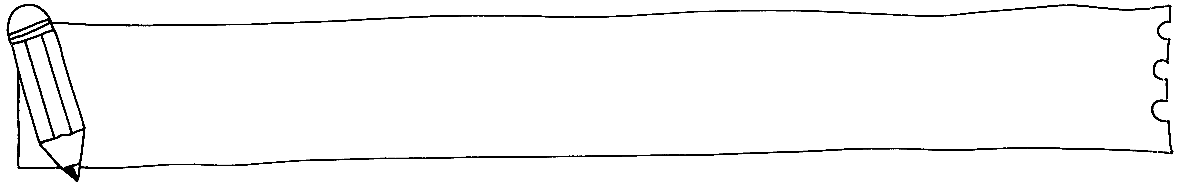
玩具總動員 學習單
姓名：

請列舉三項你最喜歡的玩具，寫下來並加上小小插圖！
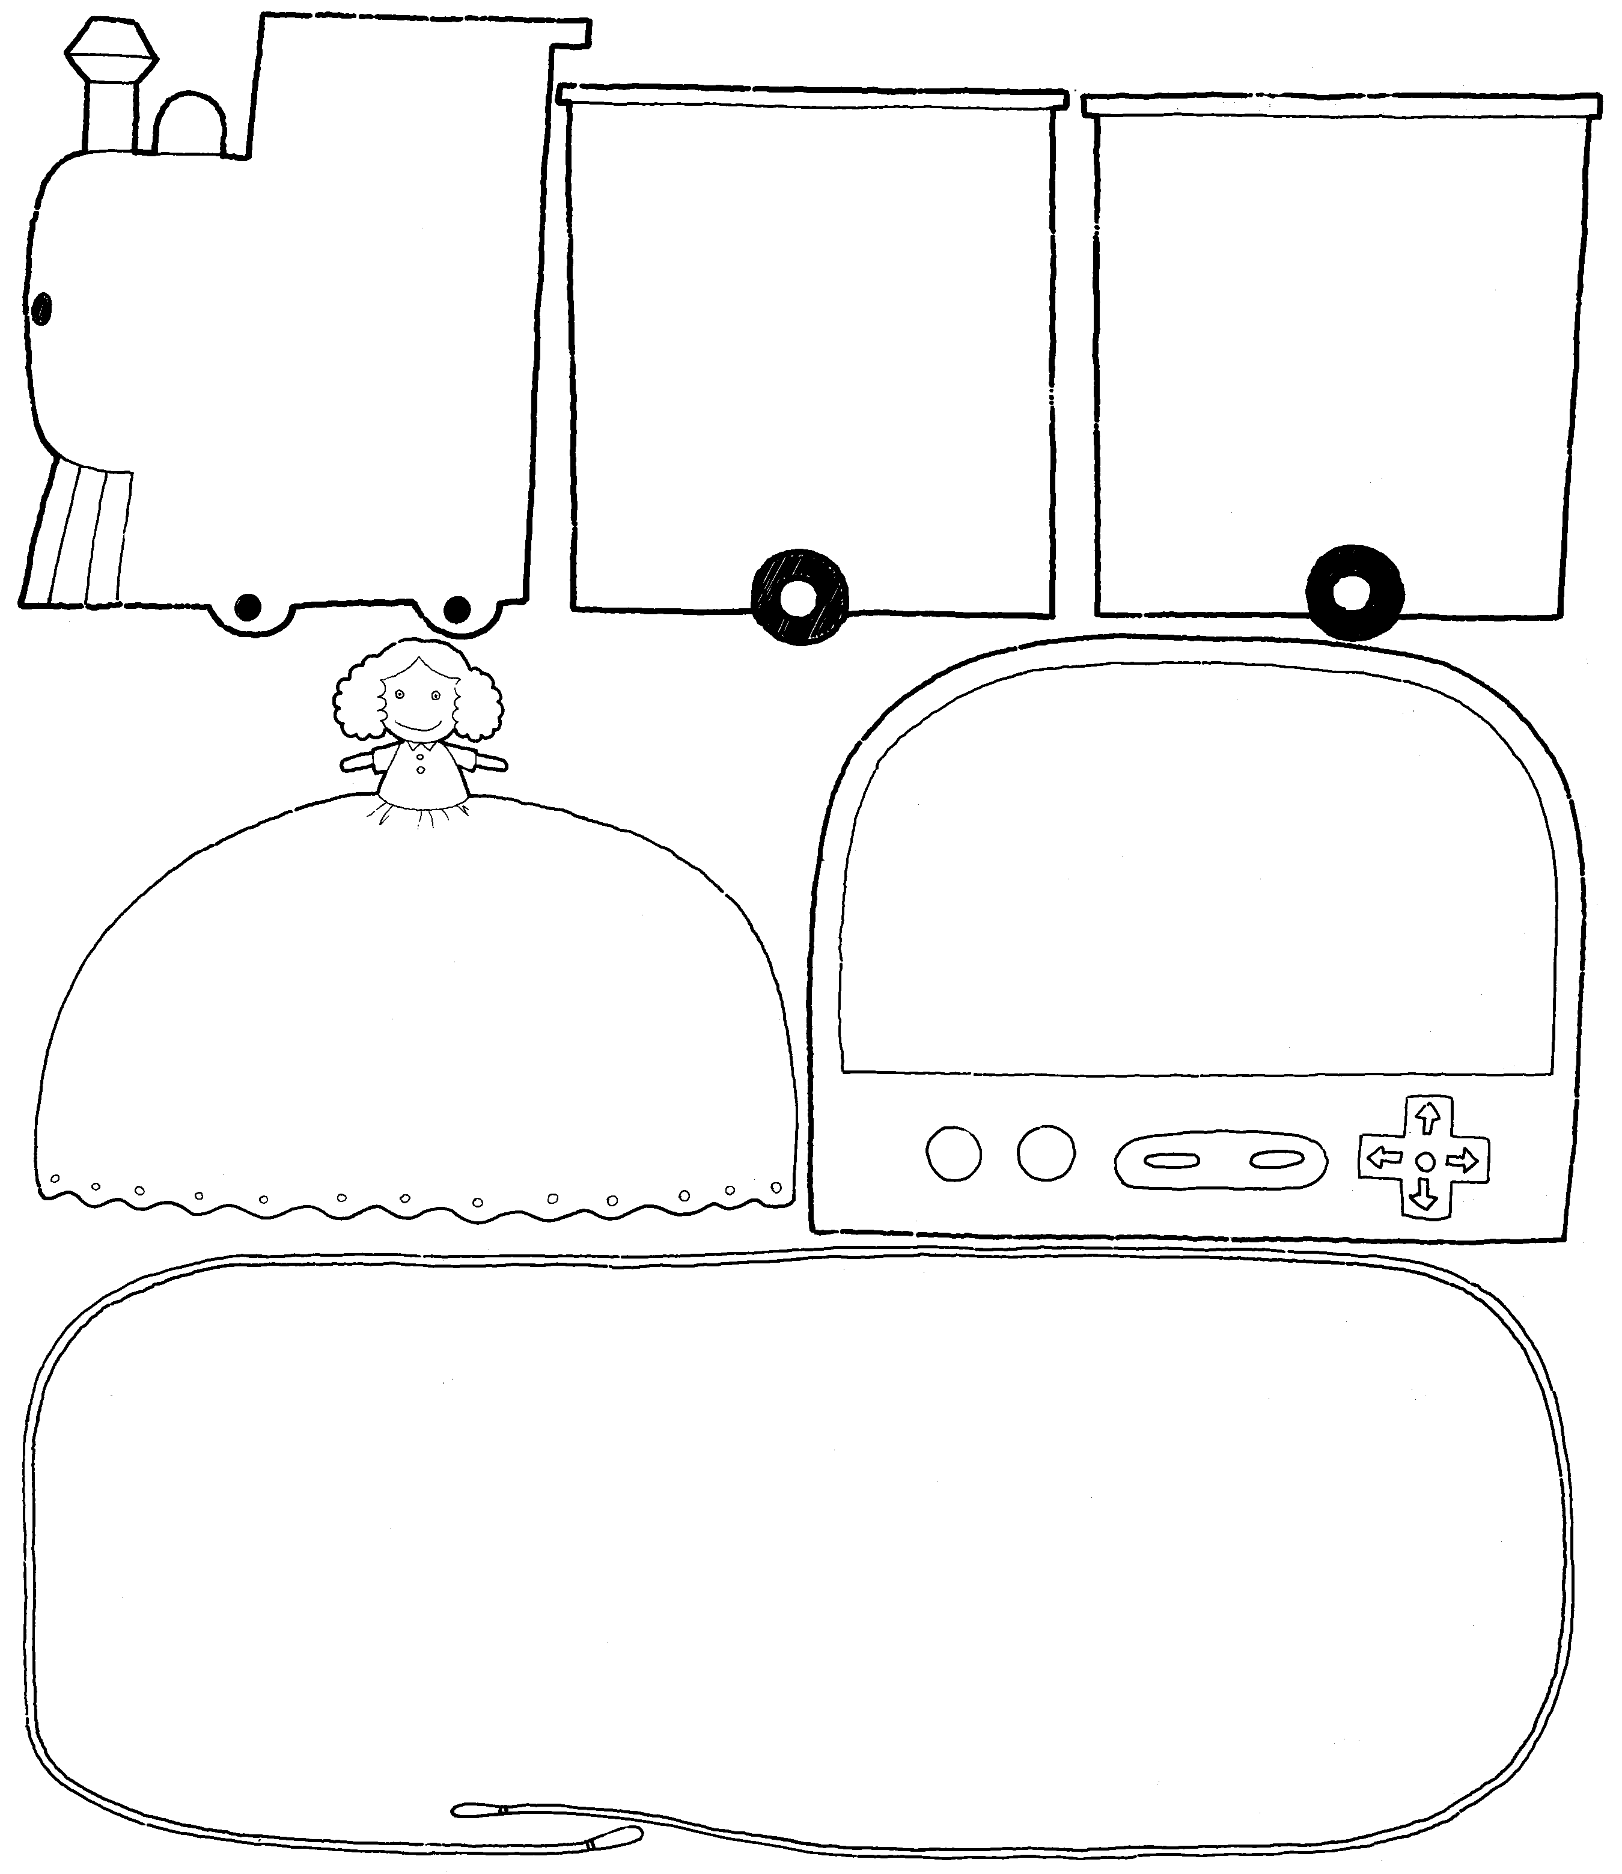

如果我是男生/女生，我會喜歡什麼玩具？
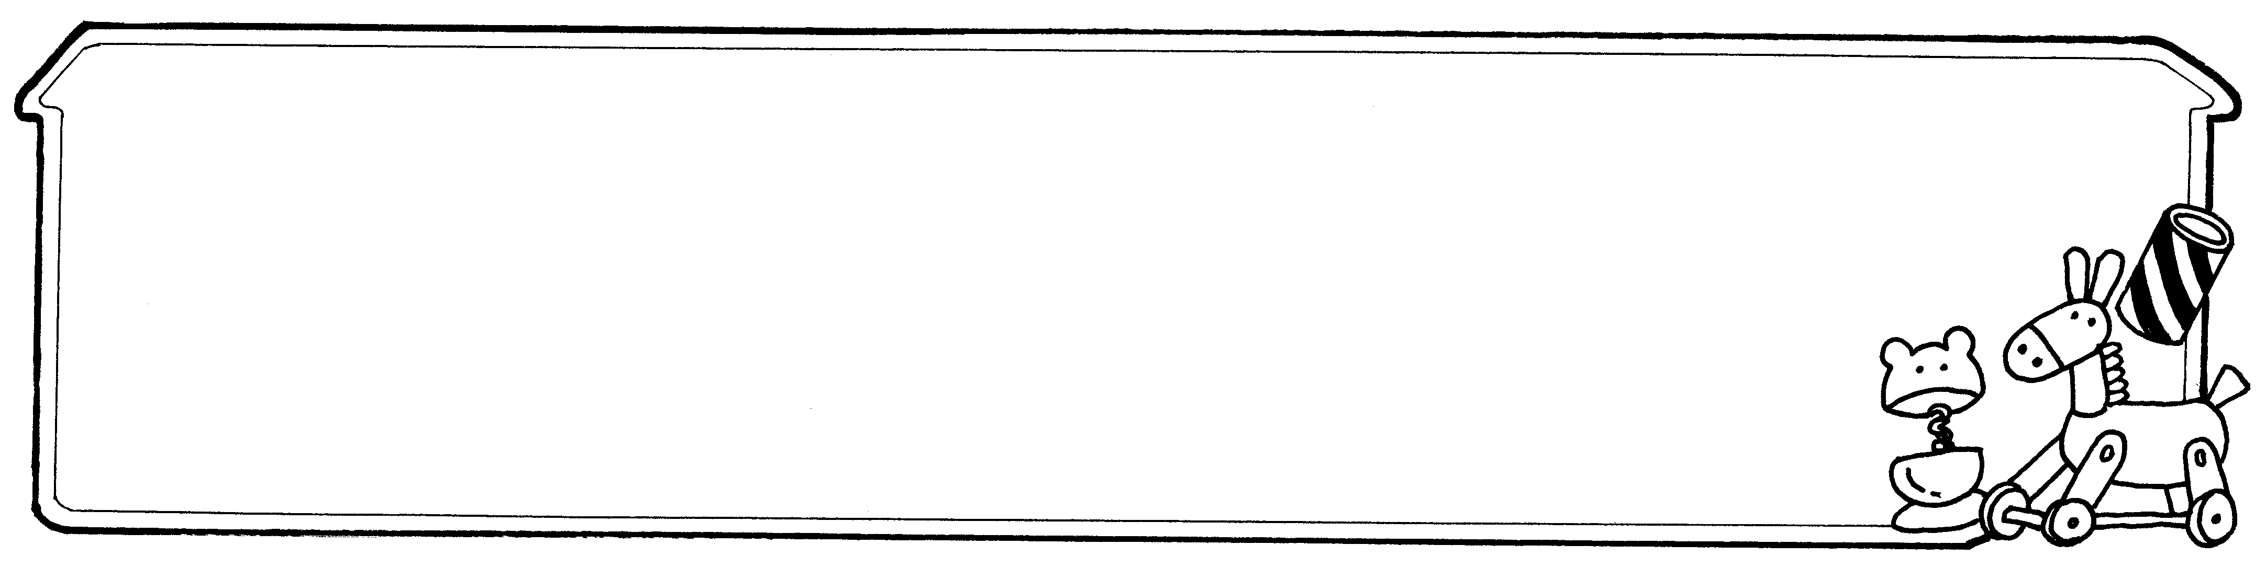

如果我是男生，我會喜歡洋娃娃嗎？為什麼？

如果我是女生，我會喜歡玩刀槍嗎？為什麼？

附件二
威廉的洋娃娃 繪本學習單
姓名：
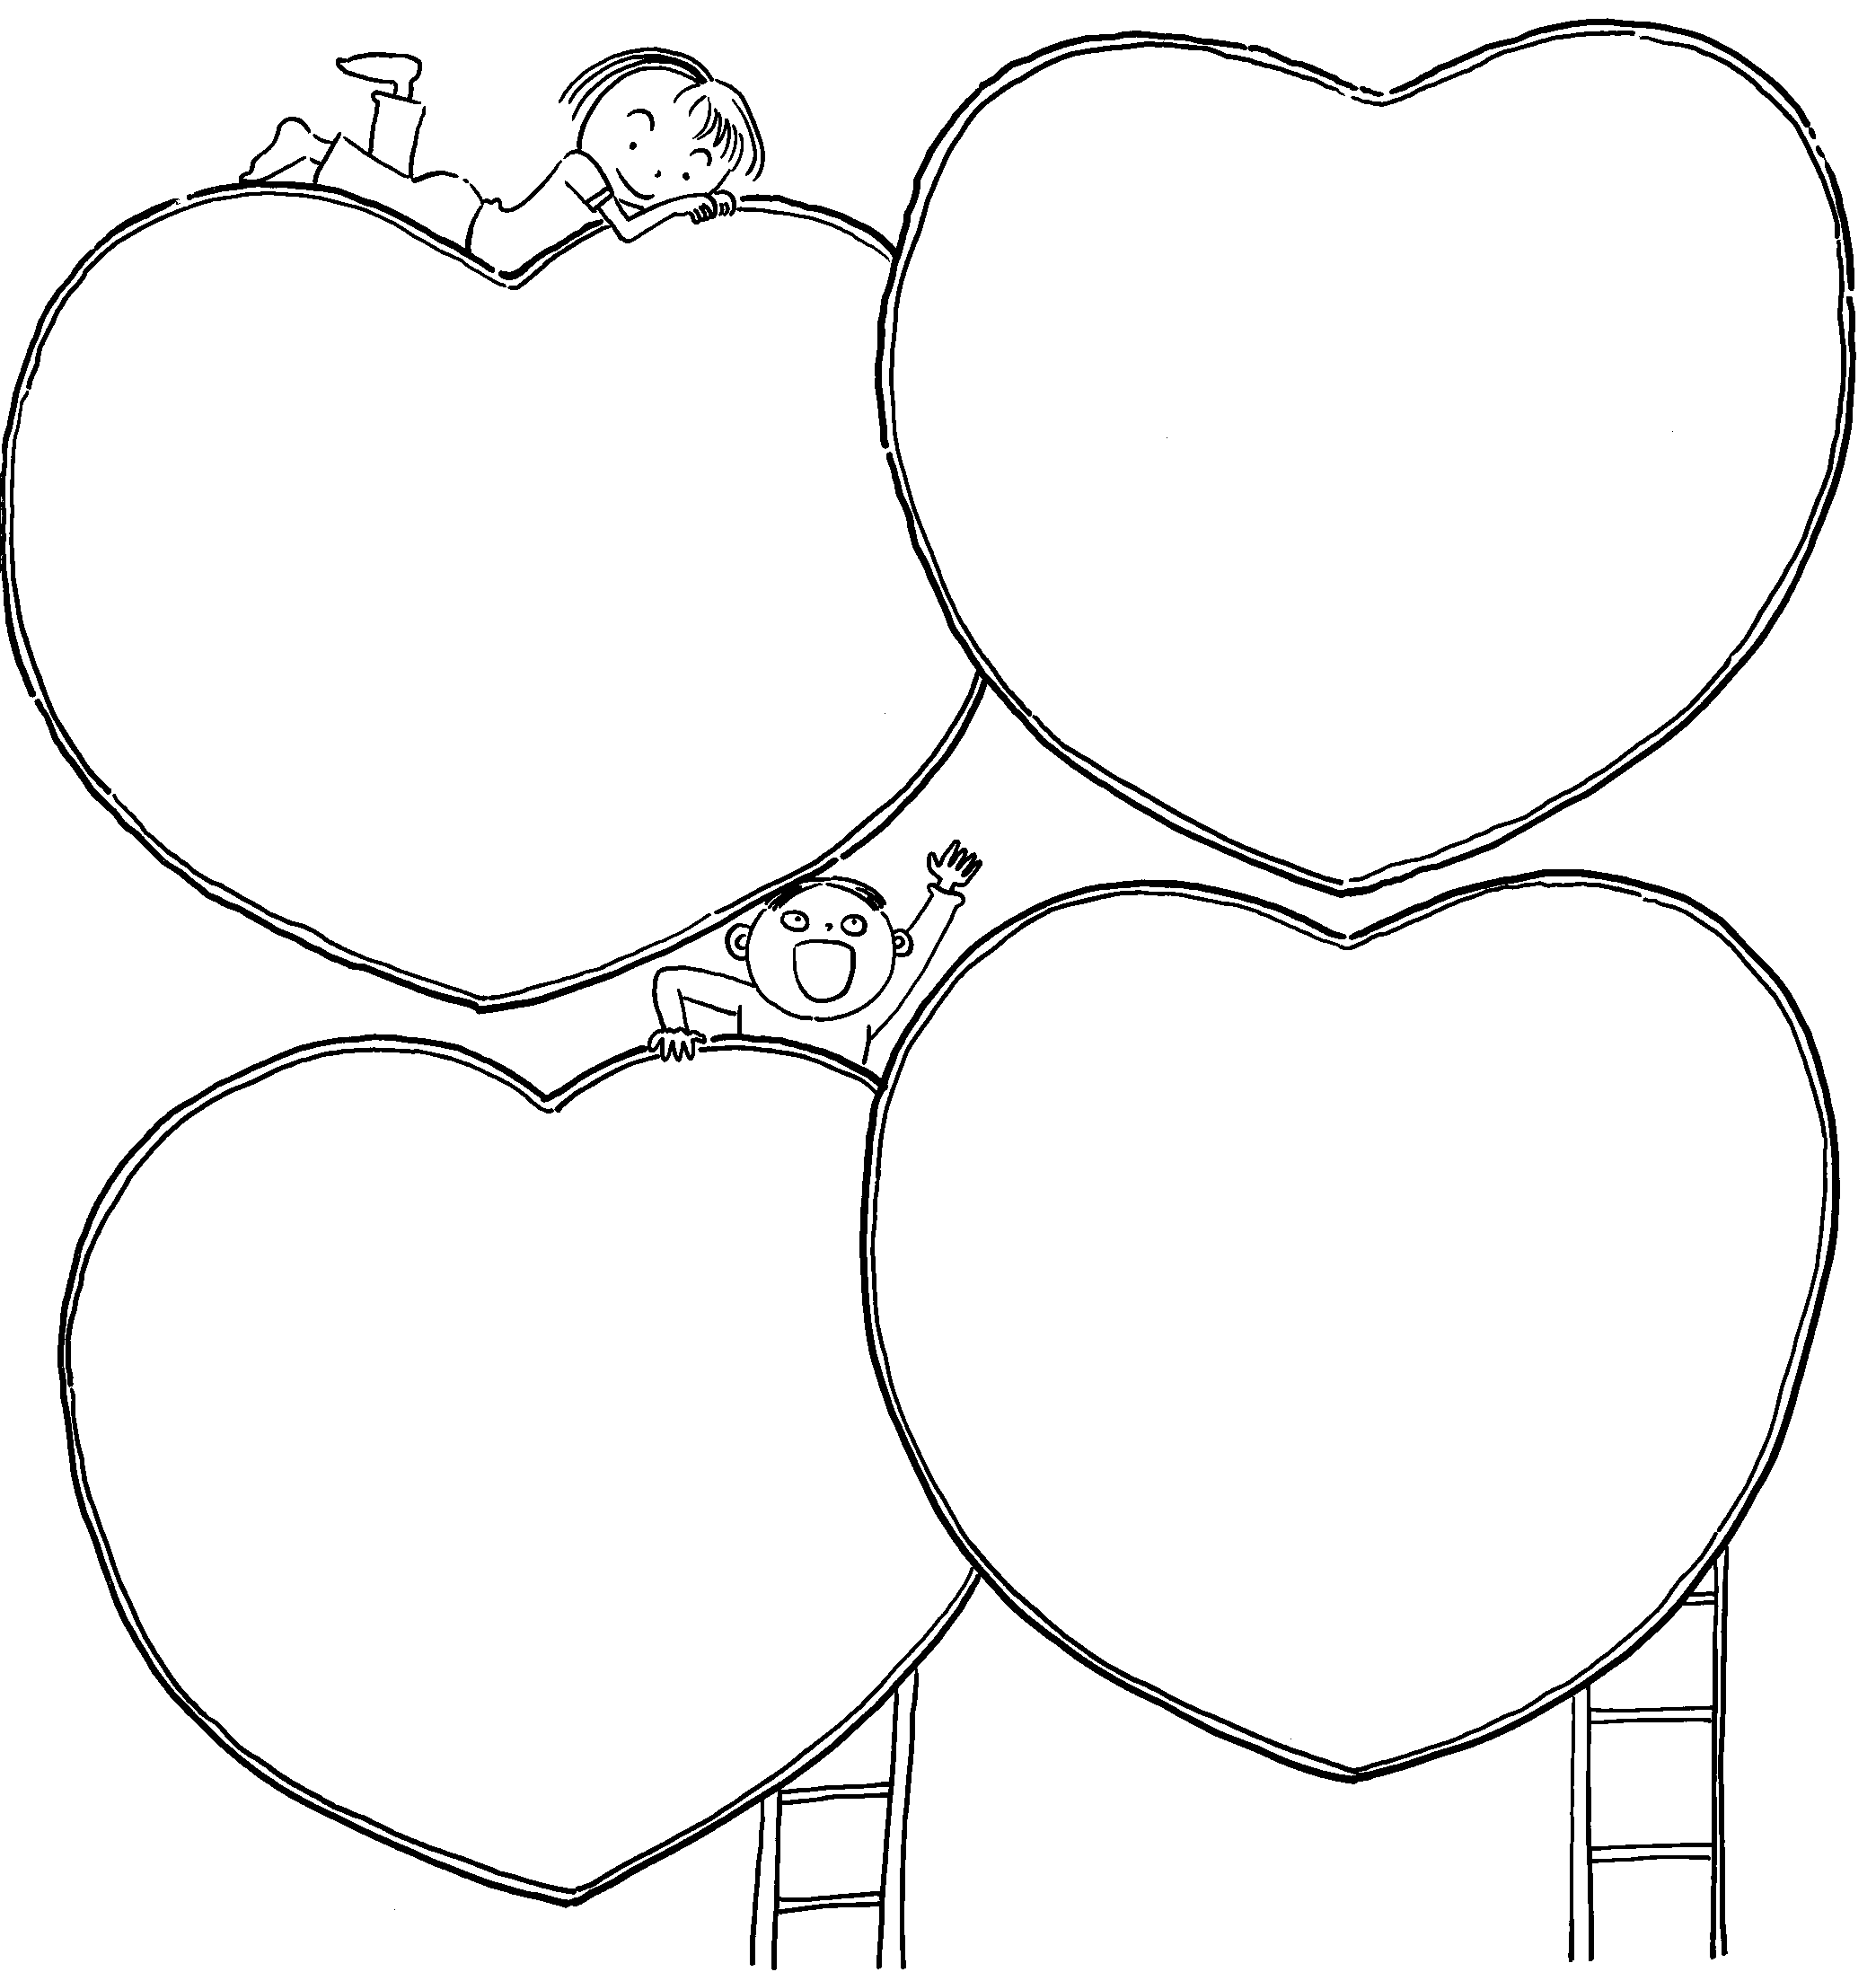
當你知道威廉想要的是洋娃娃時，你的感覺是
什麼？為什麼？
你覺得威廉的爸爸為什麼不買洋娃娃給他？
你贊成奶奶買洋娃娃
給威廉嗎？為什麼？
你覺得玩洋娃娃可以學習到什麼？

我是______生，如果有一天我變成_______生，我心裡會想要
什麼玩具？為什麼？

附件三
我的職業探索 學習單
姓名：

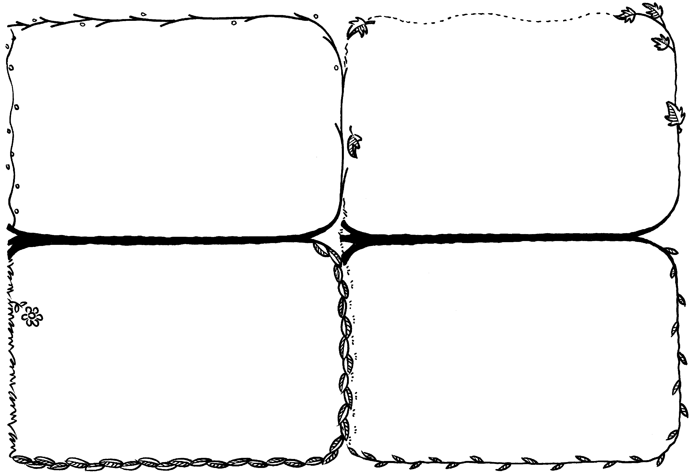
請將你未來想從事的職業畫下來！
長大後，我想要從事的職業是：

這份職業需要具備的特質是：
為了完成這個夢想，我需要做什麼樣的努力？
如果我是另一性別的人，我會想從事什麼職業：

為什麼？
如果我是男生或女生，想從事的職業有不一樣嗎？

為什麼不一樣？

